****“LICENCIATURA EN NEGOCIOS CON ENFOQUE EN EMPRENDIMIENTO”****

****Materia: SEGMENTACIÓN Y COMPORTAMIENTO DEL COSNUMIDOR****

****Profesor: EMILIO JAN ROBLERO****

****Alumno: DAVID CABALLERO REYES****

****Fecha de entrega: 08 DE OCTUBRE DEL 2023****

# Caso de empresa: “TARGET”

Target es una corporación minorista (retail) estadounidense que opera una [cadena](https://en.wikipedia.org/wiki/Retail_chain) de [grandes almacenes](https://en.wikipedia.org/wiki/Discount_department_stores) e [hipermercados](https://en.wikipedia.org/wiki/Hypermarket) de descuento. Target es una industria bastante reconocida en los Estados Unidos, se estima que su logo es reconocido por casi 90% de la poblacion estadounidense. Target es reconocido como el segundo vendedor más grande de tiendas minoristas en Estados Unidos (siendo superado por Walmart) y ha logrado que sus productos estén en un precio que ninguna otra tienda de estructura similar ha podido igualar. Tienen una política de precios económicos que incorpora productos en descuento y a un valor menor de lo habitual. Ofrecen varios incentivos para que sus clientes opten por adquirir artículos al por mayor o realicen compras a granel. La idea siempre es ofrecer un descuento por el tamaño de la compra.

Respecto a esta industria en la que se encuentra “TARGET CORPRATION” La [National Retail Federation (NRF)](https://nrf.com/) dio su pronóstico anual para las [ventas minoristas](https://retailers.mx/?s=ventas+minoristas) que crecerán entre 4 y 6 % en 2023, en Estados Unidos. En total, proyecta que alcanzarán entre 5.13 y 5.27 billones de dólares este año. En comparación con 2022, cuando el crecimiento anual fue de 7 %, con 4.9 billones de dólares en ventas, la estimación para el presente año está por encima de la tasa de crecimiento promedio anual de las ventas minoristas antes de la pandemia de 3.6 %, según la NRF. Esto claramente representa una oprtunidad de crecimiento para target si es que desarrolla estrategias óptimas para aprovechar esta creciente realidad del mercado Retail.

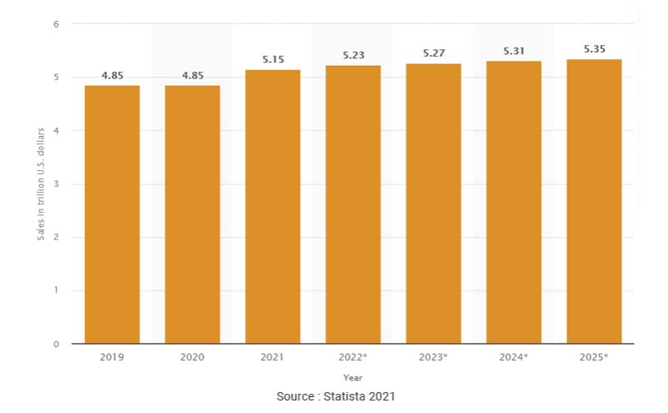

La figura anterior muestra que las ventas minoristas en los EE. UU. están aumentando significativamente y se espera que las ventas minoristas en los EE. UU. aumenten a 5,35 billones de dólares para fines de 2025.

#### Por otra parte, la NRF informó que se espera que las [ventas en línea](https://retailers.mx/?s=ventas+en+l%C3%ADnea), que se incluyen en la cifra total, crezcan entre 10 % y 12 %, en un rango de 1.41 y 1.43 billones de dólares. Lo que puede significar una oprtunidad para llegar a nuevos clientes que prefieren comprar en linea y por lo tanto aumentar ganancias, ya que con el paso del tiempo la tendencia a comprar por internet es cada vez mayor. Por otra parte esto tambien puede signicicar una amenaza en la perdida de clientes, ya que empresas como Amazon atraen cada vez mas clientes con la entrada de productos mas diversificados desde productos de belleza y del hogar hasta tecnología.

#### Sin embargo a medida que el papel de las tiendas físicas ha evolucionado en los últimos años, siguen siendo el principal punto de compra para los consumidores, representando aproximadamente el 70 % de las ventas minoristas totales en el mercado del retail. Por lo que a diferencia de los competidores Omnicanales de compra por internet, existe una ventaja y oprtunidad en la experiencia de las tiendas fisicas. Un estudio de Salesforce señala que para un 80% de los clientes la experiencia de compra es igual de importante que el producto o servicio en sí. Por ello, desde la consultora creen que los activos de la compañía deberían centrarse en conseguir un cliente satisfecho, y aquí las nuevas tecnologías tienen un rol relevante a la hora de alcanzar este objetivo.

Target se enfoca en un segmento de clientes como personas con ingresos de medios, que estén interesados en comprar en cantidad pero por menor precio. A su vez, son personas que no escatiman tanto y en caso de ver algún producto o promoción que rebase un poco su “presupuesto de la semana” lo puedan adquirir sin mayor problema. Sin embargo target tambien ofrece una gama de productos asequibles con precios mas bajos abarcando asi un mayor numero de cliente:

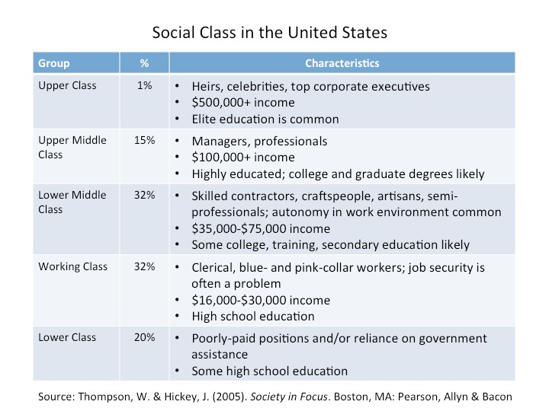

Segun la tabla anterior, el mercado meta de target serian las personas que con un nivel socioeconómico entre a clase trabajadora y la media baja, esto representa un 64% porciento de la poblacion de Estados Unidos, una industria bastante atractiva dado que el mercado es muy grande. No obstante el mercado tambien podria segmentarse por el medio de compra virtual o fisico:

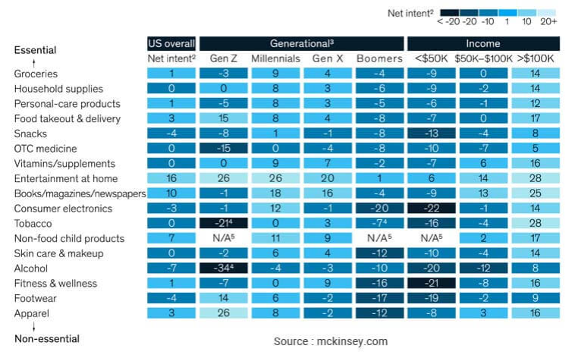

La tendencia de las compras digitales es mayor entre los millennials y las personas de grupos de altos ingresos. No sólo esto, la asequibilidad de diversos productos y servicios de empresas minoristas como Target también está influyendo en las tendencias de compras digitales.

El mercado del retail en Estados Unidos actualmente es muy competido, en el se cencuentran en constante lucha entre varias empresas, TARGET está librando dos luchas importantes, una contra la empresa minorista en línea, es decir, Amazon, y la otra contra las tiendas físicas, es decir, Walmart a continuacion se muestra una tabla con los principalws competidores de TARGET:

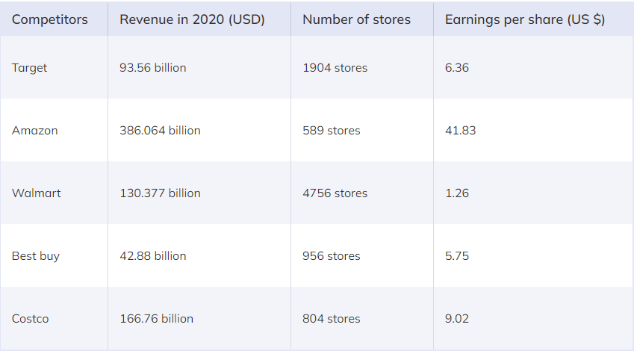

El análisis anterior de la competencia de las empresas del sector minorista ayudó a determinar que Amazon ha alcanzado la posición de liderazgo en la industria del Retail debido a su fuerte presencia en línea y la lealtad de sus clientes. Sin embargo, se encuentra que la cantidad de tiendas de Target debe ser mayor que la cantidad de tiendas de Amazon, Best Buy y Costco.

Para hacer frente a las enormes presiones competitivas, la empresa ha implementado servicios de entrega gratuitos en los que la empresa pretende ofrecer entrega gratuita de productos para pedidos superiores a 25 dólares, que antes eran 50 dólares. Ahora, Target tiene el umbral más bajo para la entrega gratuita de pedidos. Además, Amazon requiere que los clientes compren por un mínimo de $ 35 para ser elegibles para la entrega gratuita de los pedidos. Para conocer mejor el entorno es neesario hacer un analisis de las 5 fuerzas de porter y analisis pestel quedarian de la sifuiente forma: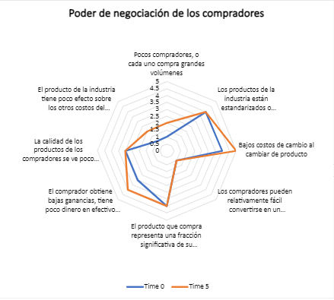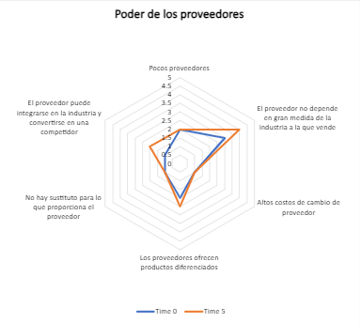

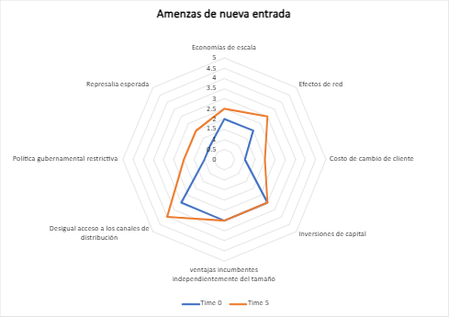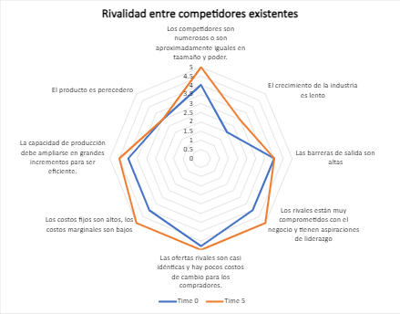

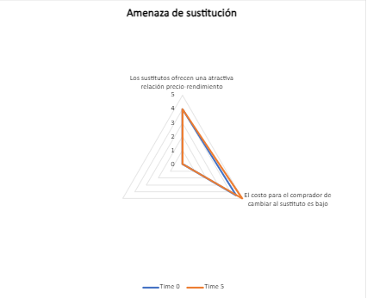

La suma de todas las fuuerzas quedaria de esta manera:

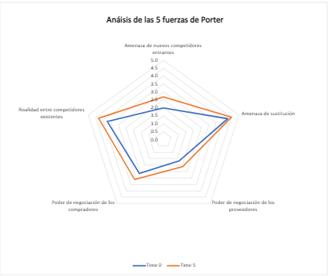

Este analisis nos dice que en el mercado de la venta minorista existe una alta rivalidad entre los competidores debido a que alguno de ellos son mayores en tamaño y poder y ademas buscan liderar el mercado, cabe mencionar que ofrecen ofertas atractivas al cliente por lo que este mismo tiene bajos costos para cambiarse a la competencia, lo que significa que hay una alta amenaza de sustitución, derivado en mayor parte a que los competidores ofrecen, aunque no mejor calidad pero si menor precio. Los proveedores no presentan una amenaza debido a que su poder de negociación disminuye debido a que hay una gran varidead de los mismos. Tambien es importante mencionar que la entrada de nuevos competidores es baja debido a que es una industria que si bien no es dificil acceder a los canales de distribución, se necesita una fuerte inversión para la entrada al mercado en el que TARGET esta posicionado.

El analisis PESTEL nos da un panorama mas amplio acerca de el entorno y de posibles amenazas y oprtunidades existentes en el mercado, en base a la investigación anterior junto con las fuerzas de Porter el analisis PESTEL quedaría de la siguiente forma:

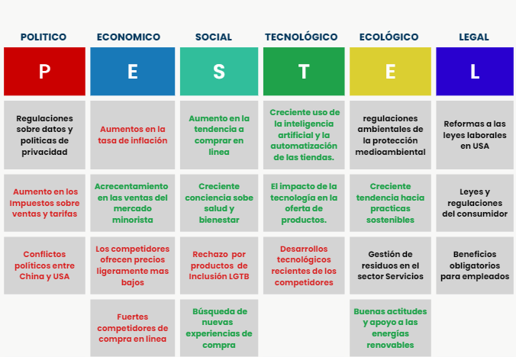

Es necesario que para no morir ante la competencia conocer nuestras capacidades, Las áreas de competencias no básicas de Target incluyen propiedad intelectual y estrategias digitales deficientes. La propiedad intelectual de Target también es un área de competencia secundaria y las principales marcas comerciales de la empresa solo incluyen su lema "espera más, paga menos" y el diseño de diana. Además de esto, la empresa se ha centrado únicamente en estrategias limitadas de marketing digital, lo que es una fuente de desventaja competitiva para la empresa dado el inmenso alcance del marketing digital y las [ventajas de las redes sociales](https://assignmenthelp4me.com/essay/social-media-advantages-and-disadvantages.html#advantages-of-social-media) para la participación de la marca. Sin embargo La cartera de productos es una de las principales áreas de competencia central, ya que la empresa es conocida por vender una amplia variedad de mercancías generales y productos alimenticios, las tiendas de Mercancía General de la empresa también ofrecen surtidos de alimentos como perecederos, congelados, abarrotes y lácteos. Además, un tercio de las ventas totales de la compañía provienen de marcas propias y exclusivas, ademas de que cuenta con su pupular sección de articulos de temporada “Bullseye´s Playground” que han ganado puplaridad ya que aprte de su alto reconocimiento de valor son productos que rondan entre 1$ y 5$.

Los recursos y capacidades principales de Target incluyen gestión de recursos humanos, marketing, lealtad del cliente, una sólida cartera de productos, una red de distribución eficaz, una sólida cadena de suministro, etc. La adquisición de Shipt, una empresa de servicios de entrega en línea, también ha mejorado la capacidad de prestación de servicios de Target. empresa, ya que ayuda a facilitar la entrega de productos el mismo día a los clientes. Además de esto, una imagen de marca sólida y la lealtad del cliente también ayudan a Target a garantizar compras repetidas por parte de la empresa. Además, la gestión eficaz del inventario es otra área importante de los recursos y capacidades principales de Target que ayuda a la empresa a facilitar el reabastecimiento del stock.

Conociendo nuestros recursos y capacidades podriamos hacer nuetro analisis VRIO de la siguiente forma:

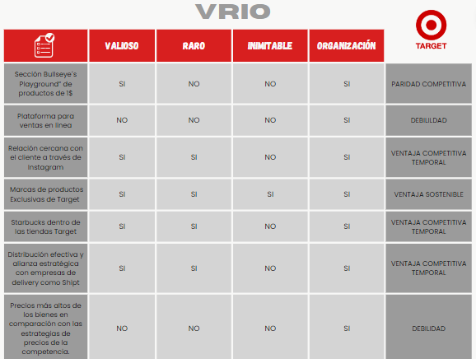

Teniendo a la mano nuetro analisis del entorno e interno podemos pasar a crear el analisis FODA para crear nuestras estrategias:

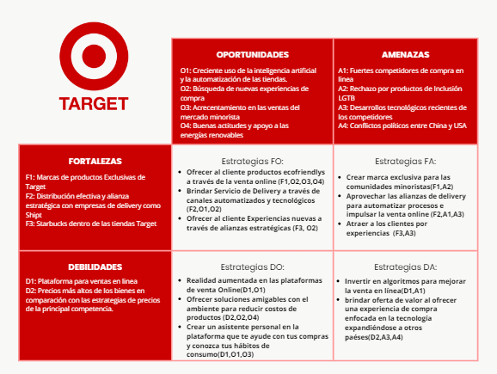

En conclusión Del análisis estratégico anterior se desprende que Target Corporation es una de las principales empresas minoristas estadounidenses que ha establecido una sólida imagen de marca en la industria debido a estrategias de precios asequibles y líneas de productos diversificadas. El análisis externo de la empresa ayudó a determinar que la demanda de productos minoristas está aumentando en los tiempos actuales debido al aumento de la población y al cambio en el comportamiento de compra de los clientes. Se constata que el marketing digital y [las compras online](https://assignmenthelp4me.com/essay/online-shopping-essay.html)han cobrado gran importancia en los tiempos actuales. Por lo tanto, Target debe centrarse en mejorar sus servicios de entrega en línea mediante el uso de diversas tecnologías para garantizar una entrega más rápida de los productos a los clientes, asi como el uso de tecnologias atractivas para el segmento de mercado online como Inteligencia artificial y realidad aumentada. Además, también se determina que la empresa debería implementar campañas publicitarias en las tiendas para promocionar los productos orgánicos en el mercado. Las alianzas estrategicas como la de Starbucks tambien ayuda a dar una nueva experiencia de compra asi como atraer a nuevos tipos de clientes.